Medieninformation

Ich bin
Klaus Hoffmann

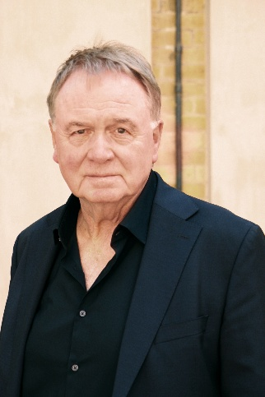
Das neue Album zur Tournee 2026. Der erfolgreiche Berliner Liedermacher der ersten Stunde erzählt darin voll Lebenslust vom immer wieder von vorne Anfangen. Getragen von Liebe, Erinnern, Sehnsucht, vom Losgehen und vom Wiederkommen. Vom Bleiben und Sein. Von seiner Heimatstadt, die sein „Hier“ ist, von der aus seine Chansons nach Brel Art in Europa ihre Kreise ziehen. Aktueller denn je, die neuen wie die alten Lieder, poetisch, ironisch, ergreifend, stolz, trotzig, zornig. Hoffmann, der Sänger! Wie er lebt und liebt.

Am Flügel: Nikolai Orloff

Termin: 25.11.2026
Beginn: 19:30 Uhr
Preise: Euro 45,-/35,-

Kartenvorverkauf: 1040 Wien, Argentinierstraße 37
von Montag bis Samstag von 13.00 bis 18.00 Uhr
Karten Hotline: 01/501 65/13306
www.akzent.at
Pressefotos in 300dpi und –texte für Ihre Ankündigung stehen auf unserer Website www.akzent.at in unserem Pressebereich zur Verfügung.

